**实验Report1-1 基本磁盘管理**

一、实验目的

1.了解常用的Linux支持的文件系统。

2.熟悉磁盘分区的命名方式。

3.掌握磁盘操作相关命令。

4.掌握文件系统的挂载和卸载方法。

5.了解磁盘配额的意义和设置方法

二、实验内容

1.磁盘分区与格式化（静态分区）。

2.磁盘管理。

3.文件系统的挂载和卸载。

4.设置磁盘配额。

三、实验步骤

1.添加虚拟磁盘。

在虚拟机软件（以VMware为例）中添加一个虚拟磁盘，主要操作顺序为：编辑虚拟机设置；添加虚拟硬盘；设置硬盘类型；设置硬盘容量。

2.磁盘分区与格式化

2.1使用fdisk -l命令查看系统中的磁盘信息，记录新增磁盘编号与相关信息。

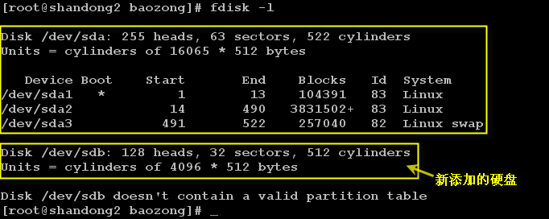

2.2使用fdisk命令方式来查看磁盘分区，下图为fdisk中的常用命令，m表示显示菜单，p查看分区情况。

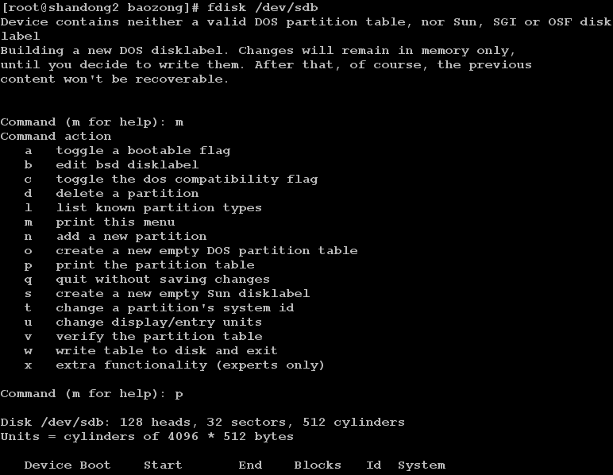

2.3创建主分区分区

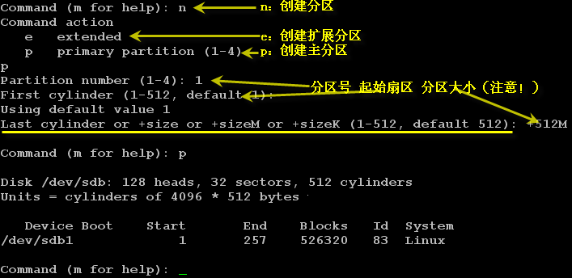

2.4创建扩展分区

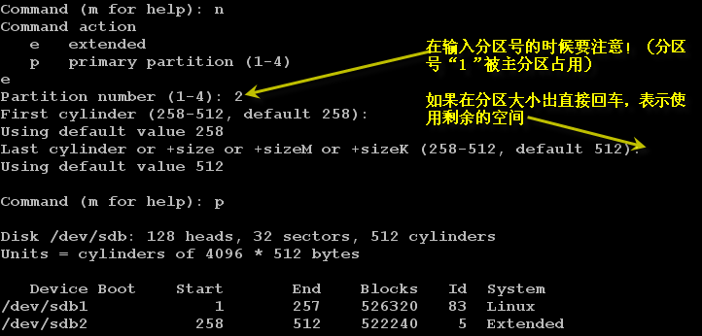

2.5创建逻辑分区

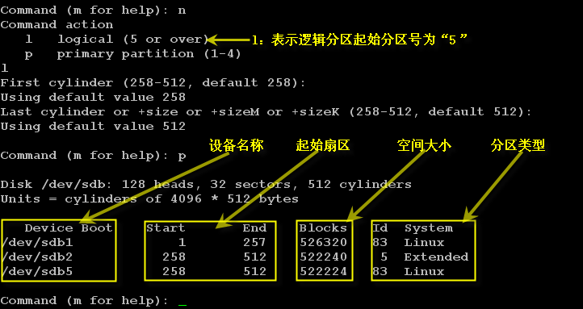

2.6键入“l”查看分区类型，可使用“t”键进行更改。

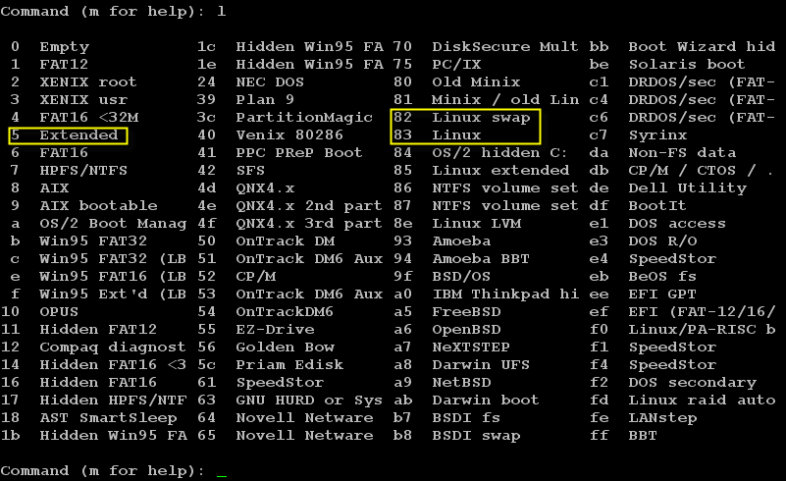

2.7键入“w”键进行保存。

2.8格式化磁盘.

*#mkfs –t ext3 /dev/ sdb1*

3.磁盘挂载与卸载

3.1创建挂载目录

*#mkdir /mnt/userfile*

3.2挂载新建分区

*#mount /dev/sdb1 /mnt/userfile*

3.3卸载新建分区

*#umount /mnt/userfile*

3.4自动挂载

修改/etc/fstab文件如下，重启计算机后该分区将自动挂载。

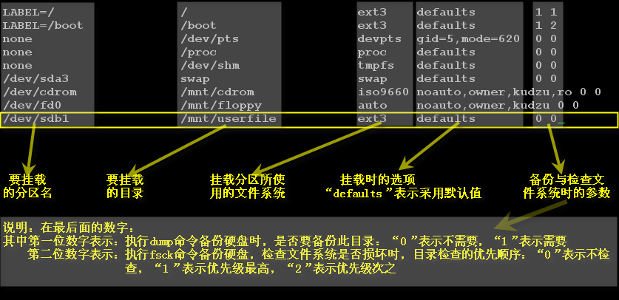

4. 磁盘限额

4.1磁盘限额要求：在新创建的不少于两个分区上，比如/newpartition1和/newpartition2，设置某用户（非root用户）的磁盘限额，比如设置为软限制6M，硬限制10M；文件数量软限制10，硬限制20。

4.2编辑/etc/fstab文件，为分区添加用户和组的磁盘限额。

4.3开启磁盘限额；使用相关命令设置/编辑磁盘限额大小。

4.4重启系统，启用quota功能。

4.5查看磁盘限额及使用情况。

4.6尝试复制大小分别超过磁盘限额软限制和硬限制的文件到目录下，验证磁盘限额功能是否正常。

**实验Report1-2 LVM动态磁盘分区管理**

实验内容

1. 分区的创建和类型的更改

2. 物理卷的创建

3. 在不少于三个物理卷上创建卷组

4. 逻辑卷的创建

5. 物理卷、卷组和逻辑卷的查看

6. 在逻辑卷上创建文件系统

7. 挂装逻辑卷

8. 扩展卷组

9. 调整/扩展逻辑卷的大小

10. 调整文件系统的大小